Analyse objective d'une photo

_DSC0027_01
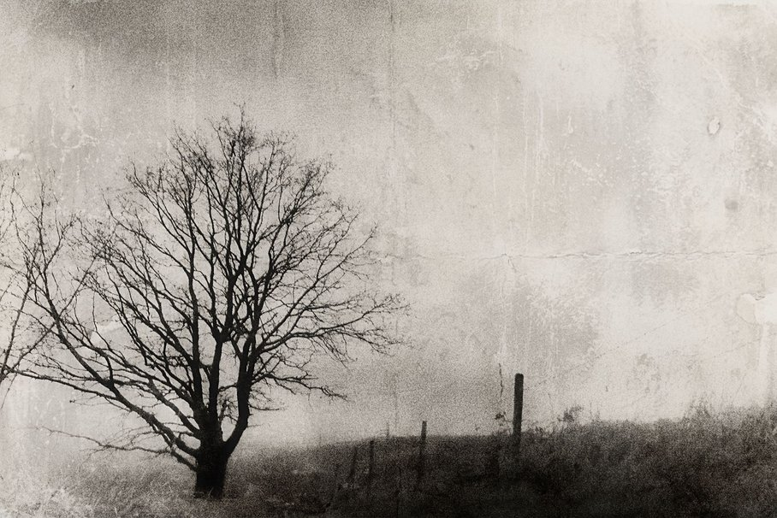 | —  _DSC0027_01  None None  JPG

Découverte de l'image et du sujet
Cette image relève de la photographie de paysage fine art, traitée dans une veine pictorialiste et expérimentale. Un arbre dénudé se dresse à gauche, devant une clôture de piquets qui longe une colline sombre. Le ciel, saturé de textures de papier vieilli, de rayures et de grain, se confond avec un mur patiné, ce qui abolit la frontière entre paysage et support. La composition asymétrique laisse un vaste vide à droite.
L'ambiance est mélancolique, brumeuse et intemporelle, proche d'un souvenir effacé ou d'un tirage ancien altéré par le temps. Le monochrome virant au sépia, le contraste modéré et le grain prononcé installent une atmosphère d'abandon et de silence. L'intention semble moins documentaire qu'évocatrice : transformer un motif banal en métaphore de la fragilité, de la mémoire et de l'érosion. La silhouette ramifiée de l'arbre contraste avec la matière diffuse du fond.
Cette œuvre vise un public sensible à l'esthétique contemplative : amateurs de photographie d'art, collectionneurs, éditeurs de couvertures littéraires ou musicales, décorateurs d'intérieur. Sa capacité de communication repose sur l'émotion et la suggestion plutôt que sur l'information, ce qui laisse une large place à l'interprétation personnelle. Son efficacité tient à la lisibilité immédiate du sujet, même si la surcharge de texture peut en atténuer la netteté.
Titres proposés par l'IA
- Mémoire d'un hiver sans voix
- Là où le ciel s'effrite
Musiques suggérées
- Gavin Bryars — The Sinking of the Titanic
Ses boucles lentes et ses textures qui s'effacent comme dans la brume rejoignent le grain usé de la pellicule et la solitude de l'arbre nu
- Tim Hecker — Virgins
Des strates de bruit granuleux et de lumière voilée qui font écho à la patine abîmée de l'image et à sa mélancolie spectrale

Analyse objective d'une photo
_DSC0027_01
Données techniques
⚠ Aucune donnee EXIF disponible pour cette image.
Analyse des données d'acquisition
Faute d'EXIF, l'analyse repose sur le seul rendu visuel, et toute attribution d'appareil reste invérifiable. Le grain prononcé et les textures de surface (traces, plis, taches) relèvent probablement d'un traitement ou d'une superposition en post-production, plutôt que d'une contrainte de capteur ou de sensibilité.
L'exposition semble calée sur les hautes lumières du ciel brumeux, avec des noirs bouchés dans la végétation. La finesse des ramures suggère une mise au point précise et une ouverture moyenne, compatible avec une focale standard à courte télé qui aplatit les plans.
Histogramme de luminance
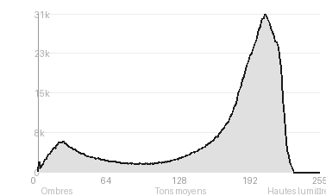
Analyse de l'histogramme de luminance
Distribution nettement décalée vers les hautes lumières (66,6 %, pic à 206, moyenne 163,7), correspondant au ciel brumeux texturé, sans aucun blanc écrêté : l'exposition préserve donc tout le détail du fond, des griffures et des plis du support. Les ombres (16,1 %) se concentrent dans la prairie et le tronc, avec un écrêtage des noirs marginal (0,34 %), tandis que les tons moyens, faibles (17,3 %), traduisent un contraste bimodal que l'écart-type de 62,2 confirme. Cette polarisation clair/sombre isole la silhouette de l'arbre et ses ramifications fines, tout en installant une atmosphère éthérée, mélancolique, proche d'un tirage ancien.
Résultats prévisibles à l'impression et présentation
À l'impression, les hautes lumières dominantes (66,6 %, pic à 206/255) risquent de se confondre avec le blanc du papier, et le grain ainsi que les textures fines du ciel s'y perdront si le papier est lisse ou la compensation de point blanc mal réglée. Les noirs écrêtés (0,34 %) resteront négligeables, mais l'arbre et le talus peuvent s'empâter en bouchant les fines ramifications, d'où l'intérêt d'une épreuve test sur papier mat ou texturé avec gestion du point noir.

Analyse technique et artistique
_DSC0027_01
Constatations positives — Prise de vue
- Composition : l'arbre, placé sur le tiers gauche, est équilibré par le vaste espace négatif de la partie droite. La ligne de crête et les piquets de clôture, en diagonale ascendante, guident le regard vers la droite.
- Lisibilité : la silhouette sombre de l'arbre se détache nettement sur le fond clair, et la finesse de son ramage reste préservée malgré le grain prononcé.
- Atmosphère : la brume et la gradation tonale, du ciel clair vers le sol dense, créent de la profondeur. La texture de surface, cohérente avec le virage chaud monochrome, renforce l'aspect de tirage ancien.
Axes d'amélioration
- Rééquilibrer le cadrage en laissant davantage d'espace à droite de l'arbre, car le grand ciel vide et texturé pèse sans contrepoint
- Mieux maîtriser l'exposition et la séparation des plans afin que la base de l'arbre, les piquets de clôture et la colline ne se fondent pas dans une masse sombre sans détails
- Soigner la netteté et la gestion du grain à la prise de vue, car le flou et la texture trop envahissante estompent la finesse des branches et la profondeur du paysage
Constatations positives — Post-traitement
- La texture de papier ancien (plis, rayures, taches) se superpose au ciel sans envahir l'arbre, dont la finesse des ramures reste préservée.
- Le virage chaud quasi monochrome et le grain prononcé unifient l'image et lui donnent l'aspect d'un tirage vieilli, en accord avec l'atmosphère brumeuse.
- Le dégradé de densité, avec un bas sombre et un haut clair et voilé, creuse la profondeur et renforce la silhouette du sujet.
Axes d'amélioration
- Réduire l'opacité de la texture de papier vieilli et des rayures, qui envahissent le ciel et rivalisent avec le sujet au lieu de le servir
- Déboucher légèrement les noirs du talus et de la base de l'arbre, tout en préservant une transition douce, pour donner plus de profondeur et de lisibilité aux piquets de clôture
- Adoucir ou moduler le grain numérique, trop uniforme, par un masque de luminosité afin de conserver la finesse des ramures et l'effet de brume

Le commentaire du spécialiste
**Commentaire critique**
Cette image s'inscrit dans la lignée du paysage pictorialiste et de la photographie expérimentale contemporaine, entre Michael Kenna pour la économie du sujet et Sally Mann pour la matière altérée. Le grain accentué et les textures de papier vieilli, avec ses plis et ses salissures, fondent le ciel et le mur en une même surface : le paysage devient palimpseste, et l'arbre une apparition plus qu'un motif. La silhouette ramifiée, ancrée dans le tiers gauche, dialogue avec le vide laiteux de la partie droite, que ponctuent seulement les piquets de clôture, rythme discret et fragile. La réussite tient à cette mélancolie sans pathos, à la tension entre netteté de la ramure et dissolution de l'espace. Reste que la texture, très reconnaissable, frôle le procédé : en la subordonnant davantage à la lumière réelle de la scène, ou en renonçant à l'arbre voisin tronqué à gauche, qui parasite la lecture, l'auteur gagnerait en singularité.

Evaluation IA — objective et chiffree
_DSC0027_01
N° | Critère | Max/10 | Note/10 | Max rel. | Note rel. | Commentaire
1 | Technique | 60 |  | 44 | 67.7%
1.1 | Netteté / mise au point | 10 | 7 | 9 | 5.4 | La netteté des fines branches reste bonne malgré le grain, mais l'ensemble est volontairement adouci par la texture et la brume. Le sujet demeure lisible, sans précision clinique.
1.2 | Exposition | 10 | 8 | 9 | 6.3 | Exposition cohérente avec une ambiance high-key brumeuse. Le ciel clair garde du détail et l'arbre reste en silhouette dense, avec des noirs parfois un peu bouchés en bas.
1.3 | Bruit numérique / grain | 10 | 8 | 6 | 4.2 | Le grain prononcé relève d'un choix esthétique argentique. Il renforce la texture sans dégrader la lisibilité, mais il est un peu uniforme et masque certains détails.
1.4 | Profondeur de champ | 10 | 7 | 7 | 4.2 | L'arbre est net et l'arrière-plan se dissout dans la brume, ce qui sépare bien les plans. La profondeur reste assez plate et la texture de surface tend à aplatir l'espace.
1.5 | Vitesse d'obturation | 10 | 9 | 6 | 4.8 | Aucune trace de flou de bougé : branches et poteaux sont figés. Le sujet immobile ne pose aucun enjeu de vitesse.
1.6 | Balance des blancs | 10 | 8 | 7 | 4.9 | Le monochrome virant au sépia chaud est maîtrisé et évoque un tirage ancien. La teinte est homogène et soutient l'atmosphère mélancolique.
2 | Composition | 50 |  | 39 | 68.5%
2.1 | Cadrage | 10 | 8 | 9 | 6.3 | L'arbre est placé sur le tiers gauche, avec un large vide à droite qui donne du souffle. La coupe de l'arbre voisin sur le bord gauche est un peu abrupte.
2.2 | Équilibre visuel | 10 | 8 | 8 | 5.6 | Le poids visuel de l'arbre à gauche est contrebalancé par les poteaux et la colline à droite. L'équilibre est assumé, avec un vide dominant dans la moitié supérieure.
2.3 | Lignes directrices | 10 | 7 | 7 | 4.2 | La pente de la colline et la rangée de poteaux créent une diagonale douce qui guide le regard vers la droite. Cette ligne est discrète et peu appuyée.
2.4 | Gestion du fond | 10 | 9 | 8 | 6.4 | Le fond texturé, proche d'un papier vieilli ou d'un mur, tient lieu de ciel et donne une vraie identité à l'image. Il isole bien le sujet et reste sobre, sans parasiter la lecture.
2.5 | Angle de prise de vue | 10 | 7 | 7 | 4.2 | Le point de vue frontal, à hauteur d'horizon, est simple et adapté. Il manque une variation de perspective qui apporterait plus de dynamisme.
3 | Lumière | 30 |  | 23 | 67.0%
3.1 | Qualité de la lumière | 10 | 8 | 8 | 5.6 | La lumière diffuse et brumeuse crée une atmosphère feutrée et poétique. Elle reste uniforme, sans accent lumineux marquant.
3.2 | Direction de la lumière | 10 | 7 | 7 | 4.2 | Le ciel semble éclairé à contre-jour, ce qui découpe l'arbre en silhouette. La direction est peu lisible, sans ombres portées ni modelé.
3.3 | Gestion des contrastes | 10 | 8 | 8 | 5.6 | Fort contraste entre la silhouette sombre et le fond clair, avec des demi-teintes riches dans la texture. Les bas de l'image sont un peu denses et manquent de séparation.
4 | Intention & Communication | 50 |  | 41 | 80.5%
4.1 | Clarté du sujet | 10 | 9 | 9 | 7.2 | L'arbre nu s'impose immédiatement comme sujet unique. Sa ramification fine se détache nettement sur le fond clair.
4.2 | Originalité / créativité | 10 | 8 | 8 | 5.6 | Le traitement texturé évoque un tirage ancien ou une photographie pictorialiste. L'approche est reconnaissable dans le genre mais reste personnelle et soignée.
4.3 | Cohérence intention/résultat | 10 | 10 | 9 | 8.1 | Le rendu vieilli, la brume et le sujet dépouillé servent clairement une intention de mélancolie et de solitude. L'ensemble est très cohérent.
4.4 | Impact émotionnel | 10 | 10 | 8 | 7.2 | L'image dégage une atmosphère de désolation silencieuse, entre hiver et mémoire. L'émotion est immédiate et durable.
4.5 | Capacité narrative | 10 | 8 | 7 | 4.9 | Le poteau, la clôture et l'arbre isolé suggèrent un lieu abandonné et le passage du temps. Le récit reste ouvert et laisse place à l'interprétation.
5 | Global | 25 |  | 25 | 80.0%
5.1 | Impression générale  Appreciation subjective de l'empreinte et de l'intention. | 25 | 22 | 25 | 20.0 | Image cohérente et atmosphérique, qui allie un sujet minimaliste à un traitement texturé maîtrisé. Elle gagnerait à plus de variété tonale et de lignes directrices, mais son impact poétique est réel.
 | Total | 215 | 170 | 172 | 137
 | Total / 50 |  |  | 50 | 40 | EXCELLENTE

